ANS Elbląg
Instytut Informatyki Stosowanej im. Krzysztofa Brzeskiego
Programowanie obiektowe I – laboratorium

Studium Stacjonarne, sem. 3, 2022/2023

Sprawozdanie nr : 4,
nr grupy: 1,
dzień: wtorek,
godz. 12:00.

Data wykonania ćwiczenia: 08.11
Data oddania sprawozdania: 14.11

Nazwisko i imię: Kuczawski Kacper
Nr albumu: 20195
Nazwa pliku : lab4_kuczawski_kacper20195

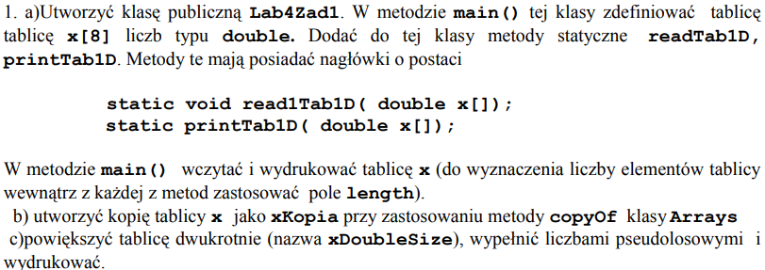

Treść:
import java.io.*;
import java.util.*;
import java.text.*;
public class Lab4Zad1{
public static void main(String args[]){
double x[]=new double[8];
Lab4Zad1.readTab1D(x);
Lab4Zad1.printTab1D(x);
Random r = new Random();
double[] xKopia=Arrays.copyOf(x,8);
double[] xDoubleSize=new double[16];
int l = xDoubleSize.length;
for(int i=0;i<l;i++){
xDoubleSize[i]=r.nextDouble(100);
}
Lab4Zad1.printTab1D(xDoubleSize);
double[] z= Arrays.copyOfRange(x,4,8);
Lab4Zad1.printTab1D(z);
}
static void readTab1D(double tab[]){
int n;
n=tab.length;
Scanner sc=new Scanner(System.in);
for(int i=0; i<n; i++){
System.out.print("Podaj " + (i+1) + " wartoSC:");
tab[i]=sc.nextDouble();
}
}
static void printTab1D(double tab[]){
for(double element:tab) System.out.println(element);
}
}

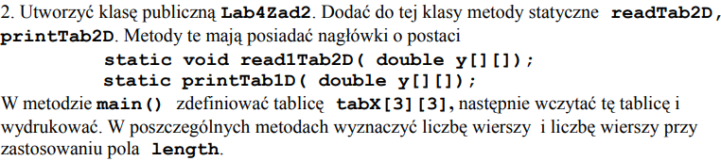
Treść:
import java.io.*;
import java.util.*;
import java.text.*;
public class Lab4Zad2{
public static void main(String args[]){
double tabX[][]=new double[3][3];
Lab4Zad2.readTab2D(tabX);
Lab4Zad2.printTab2D(tabX);
}
static void readTab2D(double tab[][]){
int w, k;
k=tab.length;
w=tab[0].length;
Scanner sc=new Scanner(System.in);
for(int i=0; i<w; i++){
for(int j=0; j<k; j++){
System.out.print("Podaj tab[" + (i+1) + "][" + (j+1) +"]: ");
tab[i][j]=sc.nextInt();
}
}
}
static void printTab2D(double tab[][]){
for(double x[]:tab){
for(double y: x){
System.out.println(y+" ");
}
System.out.println();
}
}
}

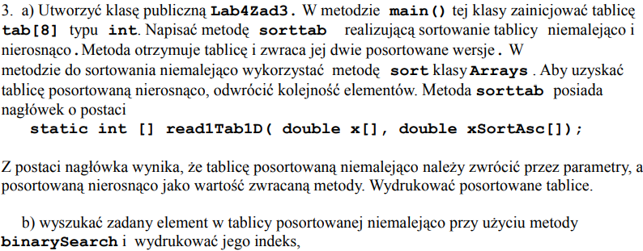
Treść:
import java.io.*;
import java.util.*;
import java.text.*;
public class Lab4Zad3{
public static void main(String args[]){
int[] tab = new int[8];
int[] xSortAsc=new int[8];
int element = 5;
Lab4Zad3.readTab1D(tab);
System.out.println("Początkowa tablica:");
Lab4Zad3.printTab1D(tab);
xSortAsc= Lab4Zad3.sorttab(tab,xSortAsc);
System.out.println("Tablica po sortowaniu rosnąco:");
Lab4Zad3.printTab1D(tab);
System.out.println(element+" zostało znalezione na miejscu: "+Arrays.binarySearch(tab,element));
System.out.println("Tablica po sortowaniu malejąco:");
Lab4Zad3.printTab1D(xSortAsc);
}
static int[] sorttab(int tab[], int xSortAsc[]){
int i,l,element=5;
l = tab.length;
Arrays.sort(tab);
for(i=0;i<l;i++){
xSortAsc[i]=tab[(l-1)-i];
}
return xSortAsc;
}
static void printTab1D(int tab[]){
int dl=tab.length;
for(int i=0;i<dl;i++){
System.out.println("x["+(i+1)+"]: "+tab[i]);
}
}
static void readTab1D(int tab[]){
Scanner sc=new Scanner(System.in);
int dl=tab.length;
for(int i=0;i<dl;i++){
System.out.printf("x["+(i+1)+"]: ");
tab[i]=sc.nextInt();
}
}
}
Wyniki Zadania 1 | Wyniki Zadania 2 | Wyniki Zadania 3
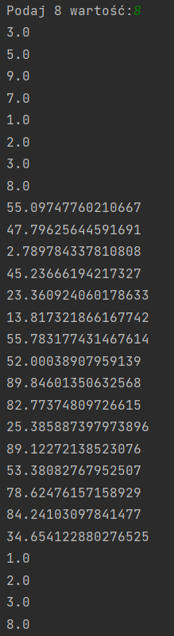 | 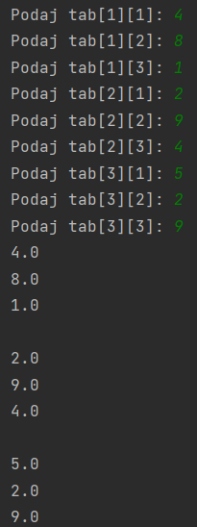 | 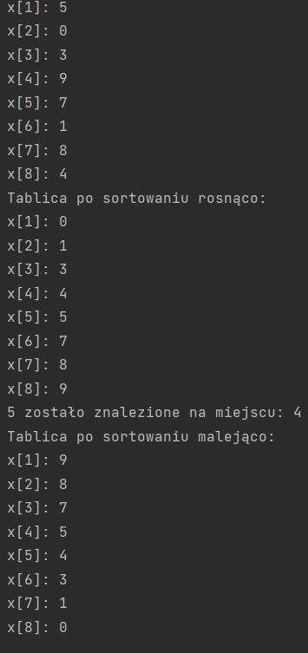
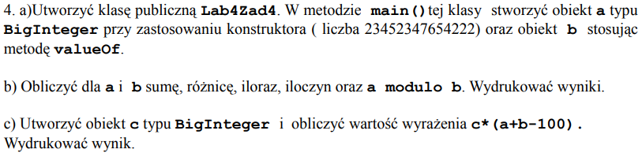

Treść:

import java.io.*;
import java.util.*;
import java.text.*;
import java.math.*;
public class Lab4Zad4{
public static void main(String args[]){
BigInteger a= new BigInteger("23452347654222");
BigInteger b=BigInteger.valueOf(100);
System.out.println("a: "+a);
System.out.println("b: "+b);
System.out.println("a + b = "+a.add(b).toString());
System.out.println("a - b = "+a.subtract(b).toString());
System.out.println("a * b = "+a.multiply(b).toString());
System.out.println("a / b = "+a.divide(b).toString());
System.out.println("a mod b = "+a.mod(b).toString());
BigInteger c = new BigInteger("15000");
BigInteger pom = a.add(b);
BigInteger dzialanie=c.multiply(pom.add(BigInteger.valueOf(100)));
System.out.printf("\n"+c+"*("+a+"+"+b+"-100)="+dzialanie);
}
}
Wyniki:
